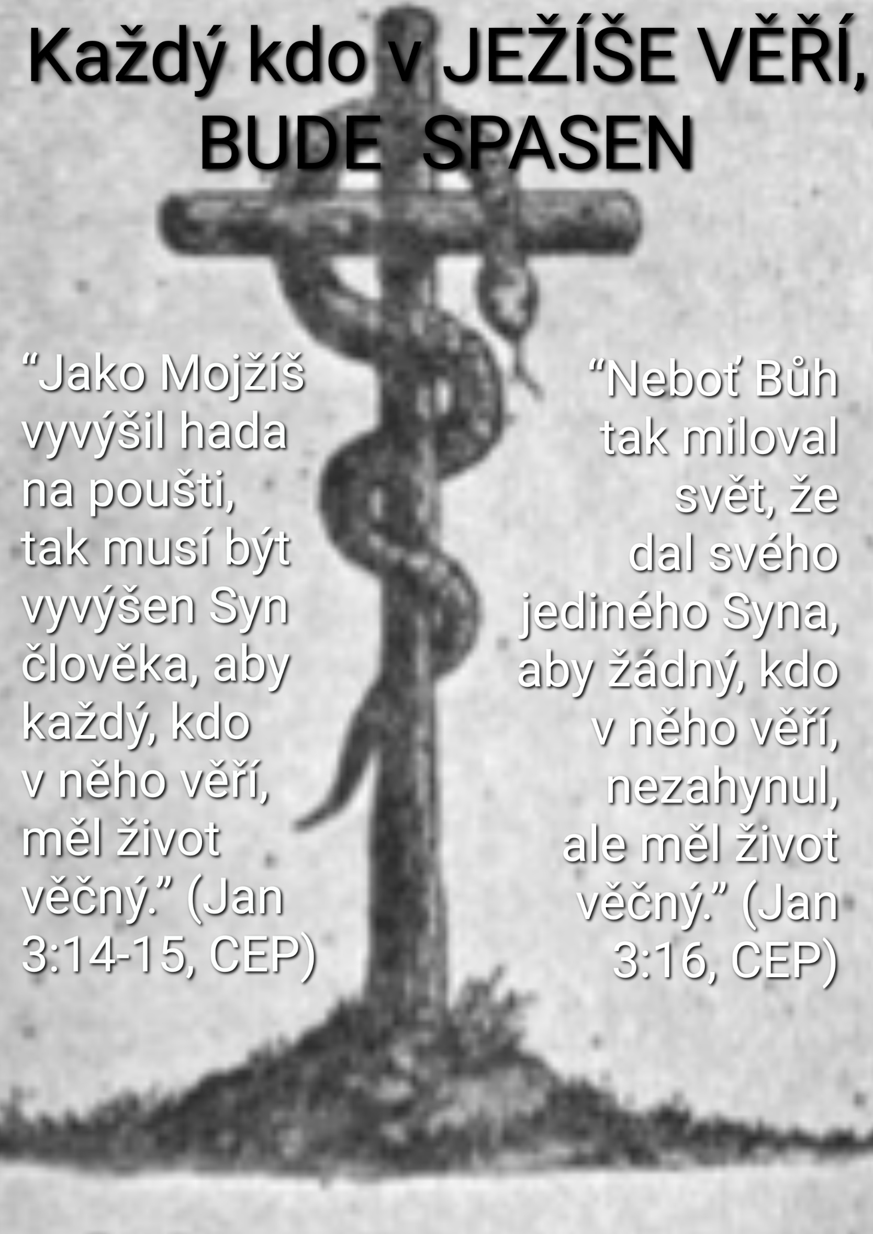

Každý kdo v JEŽÍŠE VĚŘÍ, BUDE SPASEN

Text: J 4:1-3 ; J 3:14-17 (Nu 21:7-9)

Ježíšovi učedníci, podobně jako Janovi, také i křtili. Vadilo by někomu, kdyby ho pokřtil Jidáš? Je napsáno, že „Ježíš sám nekřtil, nýbrž křtili jeho učedníci“. Existuje tedy určitá možnost, že někteří lidé byli pokřtěni Jidášem …. Vadil by vám křest od Jidáše? … Možná by se pokřtěný Jidášem nechal po jeho zradě a sebevraždě překřtít. Proč?

Někdo namítne, že v té době byl Jidáš ještě ok, ale to není tak úplně pravda. Už v době, kdy Ježíšovi učedníci křtili, je o Jidášovi napsáno, že „Ježíš od počátku věděl, že je tím, který ho zradí“ J 6:64. A o jeho funkci mezi učedníky je řečeno, že „byl zloděj, měl na starosti pokladnici a bral z toho, co se do ní dávalo“ J 12:6. Od počátku nevhodný adept na ordinovaného kazatele vysluhujícího svátosti. A přece i jeho Ježíš nechal křtít druhé. Jak může takový člověk křtít?… A tak to zmírníme a řekneme si: „Třeba Jidáš sám nekřtil. Byl jen u vody s ostatními, máchal si nohy a koukal jak křtí ostatní kluci.“ Ano, to by bylo vysvětlení a jistá úleva… My ale nevíme. Víme jen to, že Ježíš sám nekřtil, že křtili jeho učedníci.

Co nám chce verš o křtu z rukou Ježíšových učedníků říct?… Třeba to, že křest není tak zásadní pro spasení, jak z něj během těch 2000 let všechny církve nadělaly. Kdyby křest byl pro spasení zásadní, nenechal by přece Ježíš křtít lidi svými učedníky, zvlášť ne pod rukama Jidáše. Křtil by sám. Ale čteme, že Ježíš nekřtil. Podobně píše apoštol Pavel do sboru v Korintu, že je rád, že kromě Krispa a Gaia nikoho z nich sám nepokřtil (i když si pak přece jen na pár jedinců vzpomene). Byl rád proto, aby se jeden nehlásil k němu a druhý k Apollovi a další zas k jinému, který je křtili. Je zvláštní, že precizní apoštol Pavel, si nevedl seznam křtěných a jen s obtížemi vzpomíná, koho sám vlastně pokřtil. To ukazuje, čím křest doopravdy byl a čím by měl zůstat. Totiž prostředkem a nástrojem, nikoli podstatou věci samé. Co je tedy skutečně nutné pro spasení člověka, když to není křest?

V oddíle J 3:16 Ježíš sám sebe přirovnává k mosaznému hadovi na který, když člověk v poušti pohlédl, byl zachráněn. Ten text je z Nu 21:7-9. Tehdy byly na poušti v tábořícím Izraeli statisíce lidí. Součet lidí starších dvaceti let, kteří odešli z Egypta na poušť, se uvádí na “...šest set jeden tisíc sedm set třicet...” (Nu 26:51). Někteří stanovali uprostřed tábora, jiní na jeho okraji, někdo blízko stanu setkávání s Hospodinem a někdo dokonce až za táborem. Třeba malomocní nesměli stanovat v táboře. Museli žít, uzdravit se nebo dožít, až za táborem. V Nu 5:3 je o tom napsáno. A nejen oni, ale podle pokračování textu i jiní. Co ti měli za problém, si přečtěte sami. A teď si představte, že kterýkoli z lidí a to i z těch vyhoštěných, pohlédl-li na bronzového hada, zůstal naživu. Rád bych vaši pozornost zaměřil na slovo „kterýkoli“.

Vyvýšený bronzový had totiž zachraňoval pouhým pohledem na něj. On neprověřoval ty, kteří na něj pohlédli. Nezjišťoval, jsi-li členem pospolitosti, sídlíš-li v táboře, nebo byl-li jsi z něj vyhoštěn, patříš-li k předákům nebo jsi nejposlednější z posledních. Jak jsi starý, ani kolik roků jsi členem. Na bronzového hada mohl pohlédnout kdokoli a odkudkoli odkud na něj bylo vidět. A každý, kdo na něj s vírou pohlédl, byl jsi zachráněn. A právě tento starozákonní příběh bere Ježíš jako názorný příklad, když chce vysvětlit, jak člověk může být spasen. Jak vejít do Božího království. Nezáleží na tom, odkud kdo je, kde se zrovna nachází, jak je na tom duchovně, patří-li do nějaké církve, byl-li nebo nebyl-li pokřtěn, ani byl-li z lidu vyhoštěn.

Vyvýšený bronzový had nedělal rozdíly v postavení, v jakém se ten, či onen ve společenství Božího lidu nacházel a neřešil, koho zachrání a koho ne ani podle vzdálenosti z jaké se na něj člověk zadíval. Zachraňoval výhradně podle toho, jestli se na něj člověk podíval, anebo nepodíval. Jen to a právě to a nic jiného, než to, rozhodovalo o tom, zda člověk zůstane naživu, anebo zda zemře. Ježíš Kristus řekl: „Ty znáš ten starozákonní příběh. Já zachraňuji stejným způsobem.“ … „Tak, jako Mojžíš vyvýšil na stožáru bronzového hada, když byl Izrael na poušti, tak musí být na dřevě kříže vyvýšen Syn člověka, aby každý, kdo na něj pohlédne, kdo v něho věří, měl život věčný.“ … Každý, kdo v něho věří.

Jak se věří? Obecně se má se za to, že víra je dar … Ano i ne … Někdo totiž přirozeně inklinuje k náboženským věcem a uvěří snadno. Jiný ne. Pak by neměli na víru stejné šance. Ale šance jsou stejné. Víra z tohoto Ježíšova pohledu rozhodně není vrozeným darem. Někdo je nábožensky založen, jiný potřebuje důkaz. Každý je jiný. Někdo je blíž Bohu, jiný dál. Lidstvo, to je obraz izraelského tábora 600 000 lidí. Někdo blíž a někdo dál od stanu setkávání s Hospodinem. Pán Ježíš však přednost v jízdě odmítá. Přirovnává víru člověka k pohledu plnému naděje. K pozvednutí očí k tomu, který je vyvýšen na stožáru nad hlavami davu, nad názory veřejnosti, nad prověrkami sboru, nad věroukou církve, nad lidskými pravidly o přednosti v jízdě. A tak leckdo i z těch, kteří neměli platnou legitimaci do společnosti a sídlili za táborem, mohl být zachráněn.

A naopak, leckdo z těch, co byli stanu setkávání nejblíž, mohl zemřít jen proto, že nepozvedl svůj pohled víry na bronzového hada na stožáru. Dokonce to mohlo být někdy až nepochopitelné. Nějaký člověk se nacházel přímo pod oním stožárem a měl k Ohnivci (tak hada nazývali) úplně nejblíž, ale nepozvedl svůj zrak a zemřel jen proto, že se věnoval své ráně po hadím kousnutí a ne pohledu víry na vrchol stožáru.

Hadí uštknutí … tím je nazván hřích. Uštknutí hadem. V žilách koluje jed. Člověk čeká na smrt. To jsou obrazy o hříchu, který koluje v našich žilách. Myslíte, že přeháním? Lehce vás přesvědčím … (zacinkat svazkem klíčů) … Byly by klíče potřeba, kdyby všichni byli čestní? Co tento svazek klíčů říká? Dokazuje, že srdce lidí je prolhané a zoufale zkažené. Jako jed kolující v žilách.

Co dělat? Přestat se věnovat své bolesti, své nákaze, která v mých žilách začala kolovat, tomu „hadímu jedu“, který symbolizuje všechnu bídu světa, utrpení, hřích a vinu a podívat se nahoru. Čím blíž Bohu stojíš, tím výš musíš pozvednout svůj zrak, abys ten vysoko vztyčený symbol Ježíšovy záchrany uviděl. A to není lehké. Stojíte-li moc blízko spáse, musíte o to víc zaklonit svou hlavu, někdy úplně dozadu, musíte se přestat dívat na své vlastní cesty a podívat se nahoru. To se leckomu nechce. Zatímco ti, kteří stojí dál od Boží slávy, snadněji vzhlédnou vzhůru. Stačí jim často jen malý pohyb hlavou, aby viděli spásu. Slovy Krista, která řekl učitelům Božího zákona: „Celníci a nevěstky předcházejí vás do Božího království.“ Mt 21:31

A tak tedy spása pověšená na vysokém kůlu je velikou nadějí pro všechny, jak pro ty blízko, tak pro ty daleko. Proto věřit znamená pohlédnout na Krista. Proto ap. Pavel píše Římanům tak málo … jen: „každý, kdo vzývá jméno Páně, bude spasen“ Ř10:13. Křest, není vázán ani žádnými předpisy, ani osobou toho, kdo křtí. Je výrazem radosti, že jsem byl spasen, jelikož jsem se zadíval na Ježíše a uvěřil mu. Uvěřil jsem, že budu zachráněn od věčné smrti. Uvěřil, že se věčný život bude týkat i mě, protože On i mě vytáhl ke svému nebeskému Otci. Křest je výrazem mého pohledu, mého pohnutí a mé naděje. Nezáleží kdo křtí. Zda Petr, nebo Jan, nebo Jidáš, ordinovaný kazatel, či bratr nebo sestra bez licence. Je-li křest výrazem pohledu víry, pak nezáleží dokonce ani na délce doby přípravy na něj.

Vždyť na Kornelia, z biblické knihy Skutky, který byl pohan a měl by být jeden z největších adeptů na řádný katechumenát, byl seslán Duch svatý dřív než Petr na návštěvě u něho doma skončil se svým kázáním. Petr všem v domě Kornelia zvěstoval Krista a neměl ještě ani čas na to se jich zeptat, zda tomu věří a prozkoumat, zda věří správně, když na Kornelia a ostatní v jeho domě sestoupil Duch svatý. To způsobilo veliké překvapení mezi Petrovými průvodci, ale Petr všechny nechal pokřtít se slovy: „Kdo může zabránit, aby byli vodou pokřtěni ti, kteří přijali Ducha svatého jako my?“ Sk 10:47

Spasen může být každý „kdo se na Ježíše podívá pohledem víry“. Uštknutí je uštknutím od hada. Had je v Písmu ztělesnění Satana. Jed, který had vypustí člověku do těla, je výrazem hříchu. Božím trestem za hřích je smrt. A smrtí se myslí věčné zahynutí. „… ale darem Boží milosti je život věčný v Kristu Ježíši, našem Pánu.“ Ř 6:23 proto „jako Mojžíš vyvýšil hada na poušti, tak byl vyvýšen Syn člověka, aby každý, kdo v něho věří, měl život věčný.“ Neboť Bůh tak miloval svět, že dal svého jediného Syna, aby žádný, kdo v něho věří, nezahynul, ale měl život věčný. Vždyť Bůh neposlal svého Syna na svět, aby svět soudil, ale aby skrze něj byl svět spasen“. Amen

